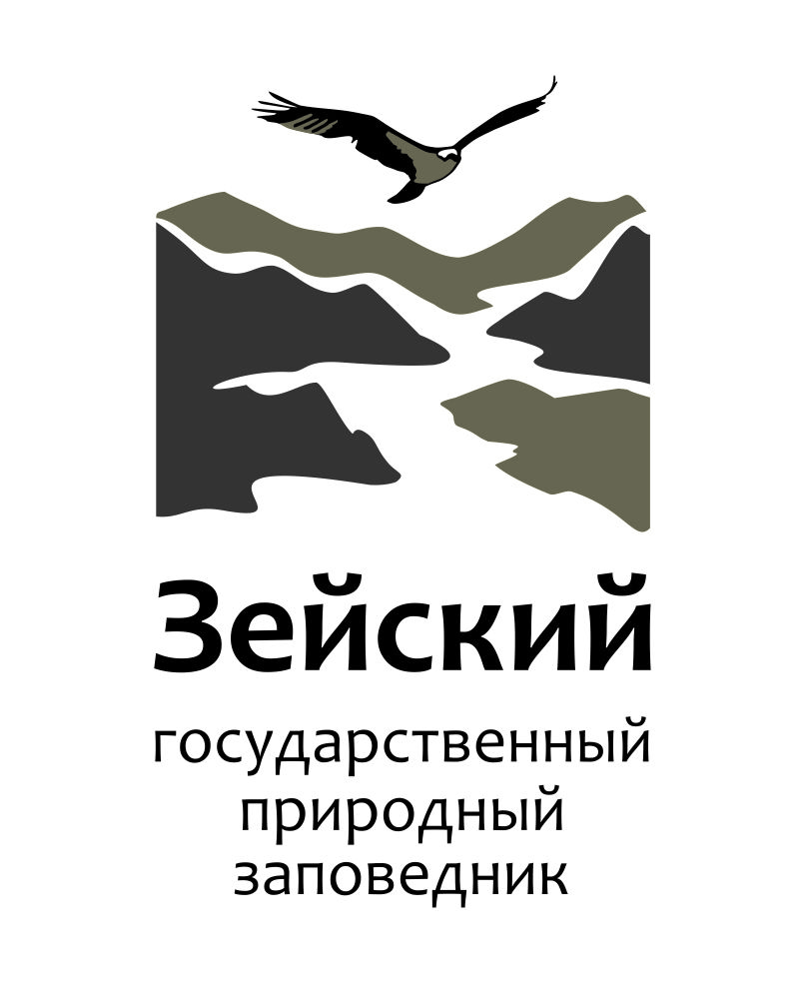 | ФГБУ «ЗЕЙСКИЙ ГОСУДАРСТВЕННЫЙ ПРИРОДНЫЙ ЗАПОВЕДНИК»
 | тел/факс (41658)2-17-53 (канцелярия заповедника)  E-mail: ecopros@mail.ru | 676246, г. Зея Амурской обл.  ул.Строительная, 71  Заповедник

21.09.2019
Результаты межмуниципального мероприятия
«Полосатый фестиваль».

Городское мероприятие «Полосатый фестиваль» проводилось в рамках празднования Дня Тигра на Дальнем Востоке.
Фестиваль состоялся 21 сентября 2019 г. в ДДТ «Ровесник». В фестивале приняли участие 750 человек. Из них 144 дошкольника из детских садов № 3 (15 детей), № 4 (10 детей), № 19 (83 ребенка), № 12 (17 детей), № 15 (19 детей) и 216 школьников из МОБУ Лицей (73 ребенка), МОАУ СОШ № 1 (23 детей), МОБУ ЦО (27 детей), МОБУ СОШ № 4 (32 ребенка), МОБУ СОШ № 5 (26 детей), Алгачинской СОШ (8 детей), Сосновоборской СОШ (17 детей). Так же в фестивале приняли активное участие педагоги и родители. Обучающиеся МОАУ СОШ № 1 и МОБУ Лицей принимали участие в фестивале в качестве волонтеров.
Фестиваль включал в себя тигриное шествие, конкурс оформления колонн «Сохраним тигра вместе!», творческий конкурс «Мы с тобой одной крови» по номинациям «вокал», «хореография», «театрализованное выступление», работу творческих площадок и мастер-классов.
Педагог-организатор ДДТ «Ровесник» Кравцова Е.В. принимала участие в организационной работе, подготовила сценарий и вела мероприятие.
Мастер-классы провели педагоги ДДТ «Ровесник»: Бородина Т.В., Казачинина С.Д., Ружицкая М.В., Шулепова Л.О., Никитина О.И., педагоги детских садов № 3, № 4, № 15 и № 19: Полещук М.В., Ватехова А.А., Скалдуцкая Н.В., Филатова Н.Г., Фенева С.А., Логинова О.В., Ржеусская А.И., Глухова С.Ю., Молчанова С.Н., а также Кутергина Е.С.(МОБУ СОШ № 4), Зинченко Е.С. (Сосновоборская СОШ).
В составе экспертной комиссии работали Тубельцева Т.В., Шулепова Л.О., Никитина О.И., Тетерятникова Е.В., Голубева О.В., Парыгина В.В., Игнатенко С.Ю., Колмыкова А.С., Стаброва Н.Н.
Результаты конкурсов:
Конкурс оформления колонн «Сохраним тигра вместе!»:
Работы оценивались в двух возрастных категориях: дошкольники, школьники. Дошкольники:
I место – д/с № 19
II место – д/с № 12
III место – д/с № 15
Победители в номинациях:
«Мы в тельняшках!» - д/с № 4
«Вместе ярче!» - д/с № 3
Школьники:
I место – сборная команда МОБУ Лицей, руководители Шушвал Н.В., Брылева Н.С.,
Борисова Т.В.
II место – сборная команда МБОУ Сосновоборская СОШ, руководители Парубенко С.В.,
Зинченко Е.С.
III место – сборная команда МОБУ СОШ № 4, руководитель Кутергина Е.С., Еремеева
И.В., Маркович Л.В
III место – сборная команда МОАУ СОШ № 1, руководители Саламаха Е.Н.,
Колмогорцева А.В.
III место – команда МОБУ ЦО, руководитель Ходунова Г.В.

Победители в номинациях:
«Мы в тельняшках!» - команда Алгачинской СОШ, руководитель Якимова Н.И.
«Вместе ярче!» - команда МОБУ СОШ № 5

Творческий конкурс «Мы с тобой одной крови!»
Конкурс включал в себя три номинации: вокал, хореография, театрализованное выступление. Итоги подводились по трем возрастным категориям: дошкольники, школьники, взрослые.
Категория «Дошкольники»:
Номинация ВОКАЛ
I место – Гречко Милана, д/с № 4
II место – Петровская Милана, д/с № 4
III место – подготовительная группа «Стрекоза», д/с № 3
III место – Пичугина Елизавета, д/с № 12

Номинация ТЕАТРАЛИЗОВАННОЕ ВЫСТУПЛЕНИЕ
I место – Ожегова Кристина, д/с № 3.
II место – воспитанники детского сада № 4
III место – подготовительная группа «Стрекоза», д/с № 3

Категория «Школьники»:
Номинация ВОКАЛ
I место – Дорофеева К., Шатохина Д., Бубнова К., МОБУ СОШ № 5
I место – Таскаева Е., МОБУ ЦО
II место – МаслянкоА., Мяснова А., Перелыгина А., Бобрышева В., МОБУ СОШ № 5
III место – команда 4 Б МОАУ СОШ № 1
Номинация «Тигр и человек» - МОАУ «Сосновоборская СОШ»

Номинация ХОРЕОГРАФИЯ:
I место – команда 4 Б МОАУ СОШ № 1, руководитель Колмогорцева А.В.
II место – команда 4 А МОАУ СОШ № 1, руководитель Саламаха Е.Н.
III место - команда 3 Б МОБУ Лицей, руководитель Брылева Н.С.

Номинация ТЕАТРАЛИЗОВАННОЕ ВЫСТУПЛЕНИЕ
I место – команда 5 В МОБУ СОШ № 5, руководитель Кутергина Е.С.
II место –команда МБОУ Алгачинская СОШ
III место – команда 1 А МОБУ Лицей, руководитель Шушвал Н.В.

Категория «Взрослые»:
Номинация ТЕАТРАЛИЗОВАННОЕ ВЫСТУПЛЕНИЕ
I место – команда воспитателей д/с № 3

Категория «Смешанный возраст»:
Номинация ТЕАТРАЛИЗОВАННОЕ ВЫСТУПЛЕНИЕ
I место – команда детей и педагогов д/с № 19

Победители конкурса получили дипломы и памятные подарки от Зейского заповедника, фонда «Феникс» и филиала ПАО «РусГидро»-«Зейская ГЭС».

Контакты:
Стаброва Наталья Николаевна, методист по экологическому просвещению
Тел. сот. 8 914 566 58 57
stabr78@yandex.ru

